Перечень транспортных средств, признанных брошенными, разукомплектованными, бесхозяйными
дата осмотра | адрес | марка/модель/гос. номер/цвет | срок добровольного/принудительного перемещения | фотоматериалы
29.06.2021 | ул. Путиловская, 11 | Мицубиси  красный  без г/н | 13.03.2021/ 29.08.2021 | 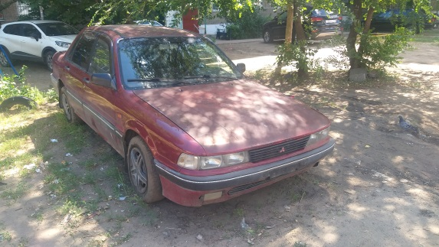 | 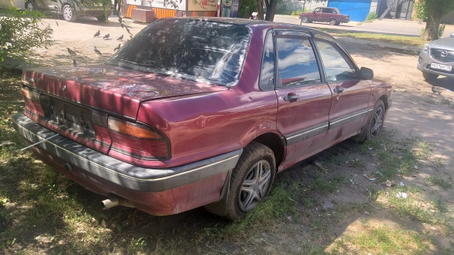
29.06.2021 | ул. Путиловская, 11 | ВАЗ 2109  белый  без г/н | 13.03.2021/ 29.08.2021 | 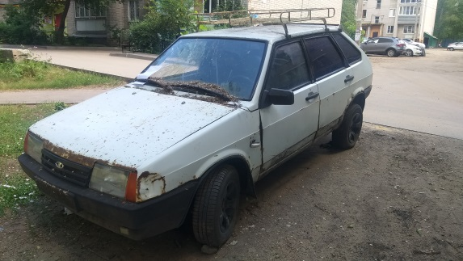 | 